Санитарно-эпидемическая обстановка

Наступил сезон клещей
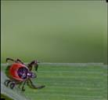
В апреле 2013 года во всех областях республики зарегистрированы случаи покусов клещами. Всего пострадало 346 человек, в т.ч. 136 детей, что в 4,8 раза меньше, чем в апреле прошлого года. Наибольшее число пострадавших отмечено в Брестской, Гомельской и Минской областях. Начало активности клещей в этом году пришлось на месяц позднее.
В природных биотопах в апреле месяце численность клещей по республике увеличилась в 2 раза, несмотря на то, что активны они лишь со второй декады апреля текущего года.
Учитывая достаточно теплую погоду в мае месяце, по прогнозам синоптиков, на территории республики могут резко возрасти контакты населения с клещами (выезды на природу, работа на дачных участках, походы, пикники и другие мероприятия) и как следствие возрастет риск инфицирования граждан клещевыми инфекциями.
Эпидситуация по инфекциям, передающихся через укусы клещей в последние годы остается достаточно напряженной. Об этом свидетельствует ежегодная регистрация клещевых заболеваний, широкое распространение специфических переносчиков трансмиссивных инфекций, увеличение инфицированности иксодовых клещей, обнаружение новых возбудителей болезней в клещах.
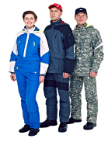
С этой связи специалисты Республиканского центра гигиены, эпидемиологии и общественного здоровья НАПОМИНАЮТ:
1. Посещая лесную зону необходимо одеваться таким образом, чтобы уменьшить возможность проникновения клещей под одежду и облегчить ее быстрый осмотр. Брюки должны быть заправлены в сапоги, гольфы или носки с плотной резинкой. Верхнюю часть одежды (рубашка, куртка) необходимо заправлять в брюки, манжеты рукавов должны плотно прилегать к руке. Желательно, чтобы ворот рубашки и брюки не имели застежки или имели застежку «молния», под которую не могут заползти клещи. Волосы должны быть заправлены под шапку или косынку.
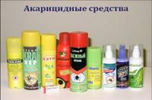
2. Применять акарицидно-репеллентные средства.
3. Необходимо регулярно проводить само- и взаимоосмотры для обнаружения прицепившихся к одежде клещей (через 1-2часа).
4. Для выбора места стоянки, ночевки в лесу предпочтительны сухие сосновые леса с песчаной почвой или участки, лишенные травянистой растительности.
5. После возвращения из леса необходимо провести осмотр тела, одежды.
6. Необходимо осматривать домашних животных, находившихся с вами на прогулке, обнаруженных клещей следует снимать пинцетом или специальным приспособлением.
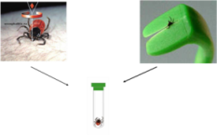
7. Присосавшегося к телу клеща следует немедленно удалить (удаляют клеща пинцетом или с помощью нити или специальным приспособлением), ранку следует продезинфицировать раствором йода и по возвращению из лесной зоны обратиться в медицинское учреждение для решения вопроса о необходимости назначения специфической профилактики. Снятого клеща сохраняют в плотно закрытом флаконе для определения его инфицированности.
8.Заражение человека клещевым энцефалитом возможно также при употреблении в пищу сырого козьего молока. Поэтому молоко перед употреблением следует кипятить.

